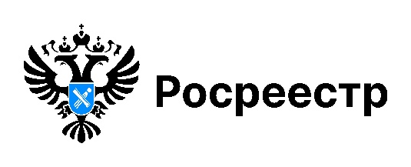

РОСРЕЕСТР РАЗЪЯСНЯЕТ

Более 6 тысяч новосибирцев воспользовались Платформой обратной связи

В 2025 году жители региона направили в Управление Росреестра по Новосибирской области 6831 сообщение.
Большую часть составили вопросы об отсутствии или некорректной информации об объектах недвижимости в личном кабинете на портале Госуслуг. Другие наиболее часто задаваемые вопросы касались уточнения сведений о СНИЛС и паспортных данных правообладателей. Востребованы вопросы по государственной регистрации прав и земельному надзору.
Обращения, поступившие через Платформу обратной связи, рассмотрены специалистами новосибирского Росреестра в короткие сроки: на более 70% сообщений даны ответы в течение 5 дней, еще 24% – в срок от 6 до 15 дней.
С декабря 2025 года Платформа обратной связи стала единой площадкой для подачи обращений в государственные органы в электронной форме. Через платформу можно внести предложение, участвовать в опросах и общественных обсуждениях.
Платформа обратной связи также доступна в мобильном приложении «Госуслуги, решаем вместе» и на сайте Росреестра – виджет «Госуслуги, решаем вместе» на главной странице сайта.

материал подготовлен Управлением Росреестра
по Новосибирской области

